**به نام خدا**

فایل نمونه نگارش پایان‌نامه به‌منظور کمک به دانشجویان کارشناسی ارشد، برای رعایت نمودن نکات بیان‌شده در شیوه‌نامه موسسه آموزش عالی صنعتی فولاد تهیه شده است. به این منظور، دانشجو می‌تواند فایل نمونه را از سایت دانشگاه دانلود کرده و مطالب پایان‌نامه خود را در آن تایپ نماید. مزیت استفاده از این فایل این است که Styleهایی در آن تعریف شده است که مطابق با فرمت بیان‌شده در شیوه‌نامه موسسه بوده و مواردی مانند فهرست مطالب، شکل‌ها و جدول‌ها به صورت خودکار ایجاد شده است. نام Styleهای مورد استفاده، در شکل 1 قابل مشاهده است که متن اصلی، شماره فصل‌ها، پاورقی، مراجع، عنوان فصل، عنوان بخش، عنوان زیر بخش، عنوان زیر زیر بخش، عنوان شکل، عنوان جدول و فرمول را شامل می‌شود.

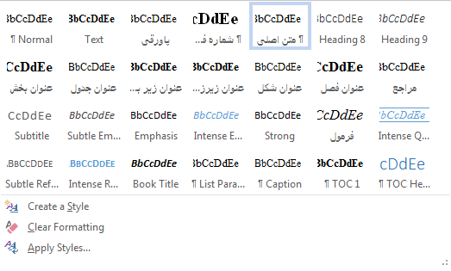

##### **شکل 1:** نام Styleها.

نحوه به‌کارگیری آنها به این صورت است که پس از انتخاب متن مورد نظر، Style مناسب را انتخاب می‌کنیم. نکته‌ای که در مورد فهرست‌ها باید در نظر گرفت این است که پس از تکمیل متون پایان‌نامه برای به‌روزرسانی فهرست مطالب، از گزینه Update Table در قسمت Table of Contents و برای به‌روزرسانی فهرست شکل‌ها و جدول‌ها از گزینه Update Table در قسمت Captions از زیر منوی REFERENCES استفاده شود که در شکل 2 نشان داده شده است.

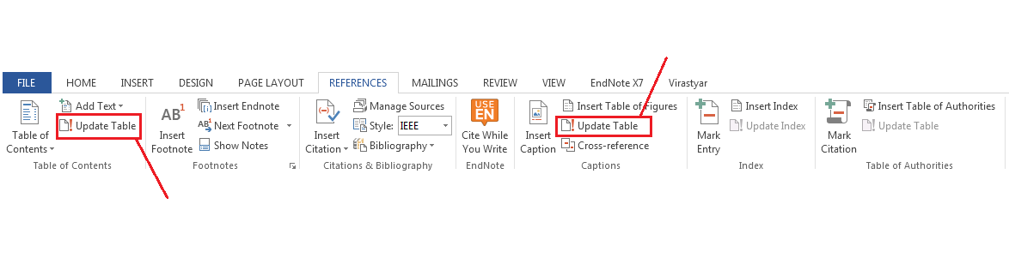

##### **شکل 2:** به‌روزرسانی فهرست‌ها.

به‌روزرسانی فهرست شکل‌ها و جدول‌ها

به‌روزرسانی فهرست مطالب